**МИНИСТЕРСТВО ТРАНСПОРТА**

**РОССИЙСКОЙ ФЕДЕРАЦИИ**

**ФЕДЕРАЛЬНОЕ ГОСУДАРСТВЕННОЕ**

**АВТОНОМНОЕ ОБРАЗОВАТЕЛЬНОЕ**

**УЧРЕЖДЕНИЕ ВЫСШЕГО**

**ОБРАЗОВАНИЯ**

**“РОССИЙСКИЙ УНИВЕРСИТЕТ**

**ТРАНСПОРТА” (МИИТ)**

**Институт транспортной техники и систем**

**управления**

**(ИТТСУ)**

**Кафедра “Управление и защита информации”**

**Лабораторная работа №1**

**ДИСЦИПЛИНА**

**“Методы программирования ”**

**Выполнили студенты группы ТКИ-342**

**Лазухин Максим Сергеевич, Макаров Григорий Борисович**

**Специальность 10.05.01 “Компьютерная безопасность”**

**Преподаватель: к.т.н. Сафронов А.И.**

**Москва**

**2024**

**1.Цель работы**

Подробно разобрать данную по варианту ситуацию, в текстовой форме подробно описать её, составить для неё цепь Петри

**2.Формулировка задачи**

В векторном редакторе составить полную, а также краткую сети Петри процесса, увязанного с детализированным описанием ситуации.

**3. Детализированное текстовое описание ситуации**

При игре в “крестики нолики”, как правило, игра сводиться к ничьей, если оба игрока знают определенные лучшие стратегии. В случае игрока, играющего за “крестики”, таковой стратегией будет занять первым ходом центр поля, а вторым одну из угловых ячеек, особенно если “нолики” в свой первый ход ни одну угловую ячейку не занимали. Следуя данной стратегии и при условии, что “нолики” на первом ходу не занимали угловую ячейку, “крестики” выигрывают на четвертом ходу. Стратегия “ноликов” заключается в том, чтобы на первом ходу занять угловую ячейку, тем самым лишая “крестики” безоговорочных шансов на победу или же они могут занять центр поля, если игрок за “нолики” этого почему-то не сделал. Соответственно партия между опытными и внимательными игроками в “крестики нолики” будет всегда начинаться с “крестика” в центре поля и “нолика” в угловой ячейке и приходить к ничье, так как при таком развитии событий ни одна из сторон не имеет выигрышной стратегии, а победа возможно только при ошибке оппонента. Теперь же поговорим о представлении ничейной партии в “крестики нолики” в виде цепи Петри. В “крестиках ноликах “ 6376 вариантов ничьих, соответственно представлять в цепи Петри все возможные варианты ходов и комбинаций, приводящих к ничьей неразумно. Поэтому мы будем рассматривать либо ограниченный вариант комбинаций, характеризующийся, например, набором определенных стратегий. Либо обобщим понятия.

**4. Сеть Петри – схема ситуации**

**4.1. Полная**

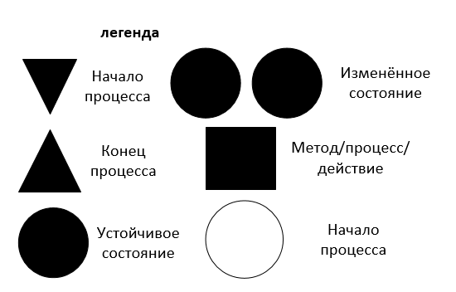

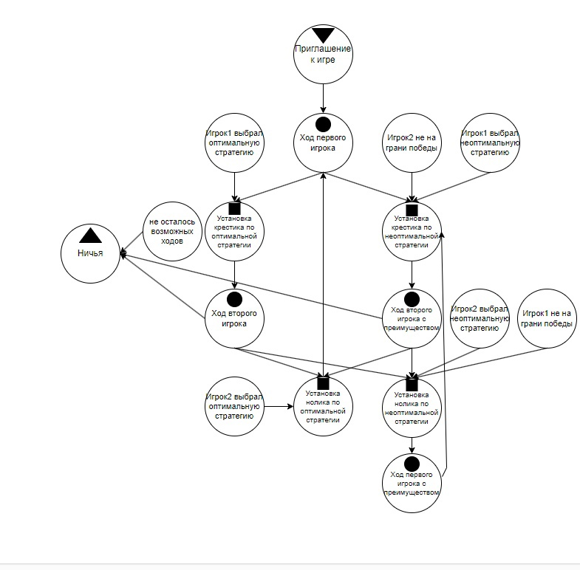

**4.2. Краткая**



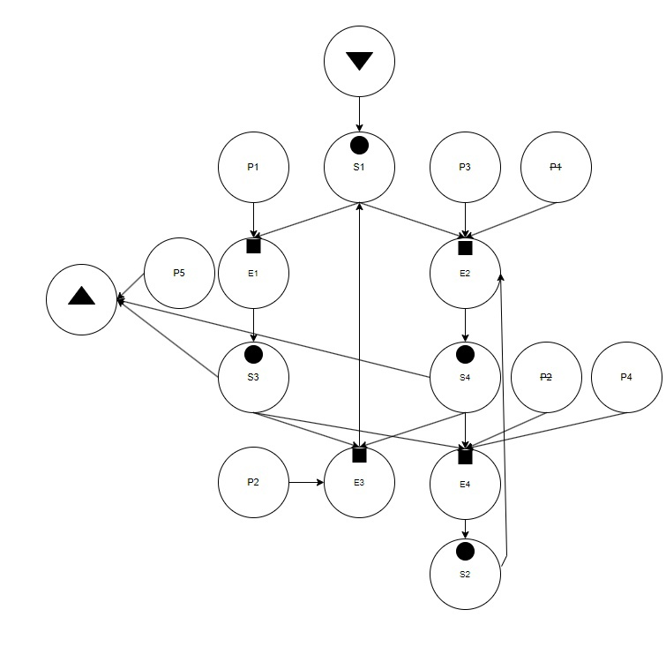

**5. Описание сети Петри**

Состояние:

Ход первого игрока

Ход первого игрока с преимуществом

Ход второго игрока

Ход первого игрока с преимуществом

Действия:

Установка крестика по оптимальной стратегии

Установка крестика по неоптимальной стратегии

Игрок2 ставит нолик в угол

Дальнейшая блокировка угроз

События:

Игрок1 выбрал оптимальную стратегию

Игрок2 не на грани победы

Игрок1 выбрал неоптимальную стратегию

Не осталось возможных ходов

Игрок2 не на грани победы

**6. Вывод по работе**

В ходе данной работы получены навыки построения сетей Петри, и навыки работы с Visio. Были разобраны варианты развития партий в крестики нолики с ничейным исходом, проанализированы и алгоритмизированы лучшие стратегии для обеих сторон и визуализирован результат в виде цепи Петри.